**Информация к проекту решения:**

**1.6. Заявитель: ООО «ОВА-КЕРАМИК»**

**Земельный участок:**

кадастровый номер **54:35:063640:21**

местоположение: **Ленинский район**, ул. Толмачевская

площадь 3,0837 га

**Зонирование:** зона коммунальных и складских объектов (П-2)

**Заявленные требования:** *в части уменьшения минимального процента застройки с 30 % до 10,2 %* **Обоснование согласно заявлению:** *в связи с тем, что конфигурация земельного участка является неблагоприятной для застройки*

**Планируется: строительство складского комплекса**

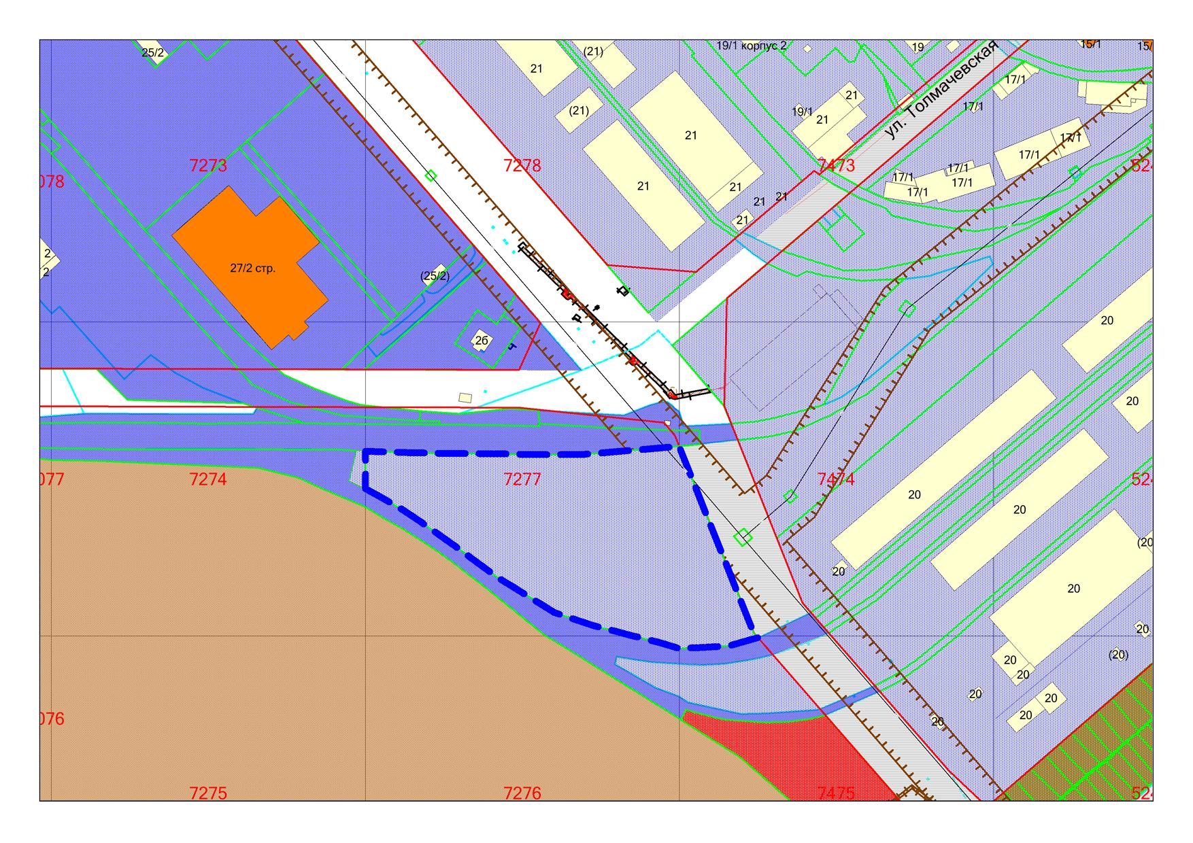

**П-2**

**54:35:063640:21**